РОССИЙСКИЙ УНИВЕРСИТЕТ ДРУЖБЫ НАРОДОВ

Факультет физико-математических и естественных наук Кафедра прикладной информатики и теории вероятностей

Архипов Олег Константинович

Содержание

# 1 Цель работы

Приобретение навыков написания программ с использованием подпрограмм. Знакомство с методами отладки при помощи GDB и его основными возможностями.

# 2 Выполнение лабораторной работы

## 2.1 Реализация подпрограмм в NASM

Создаю каталог для ЛР9, а также файл lab09-1.asm (рис. 1).

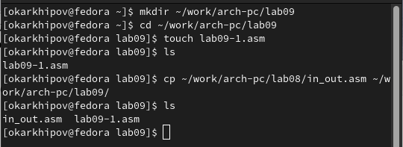

Figure 1: Папка новой ЛР и файл lab09-1.asm

Ввожу программу ычисления арифметического выражения с помощью подпрограммы _calcul (рис. 2).

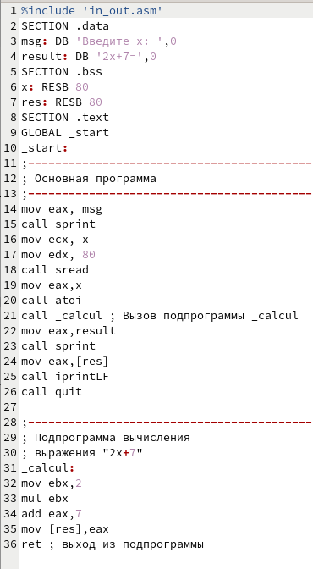

Figure 2: Код lab09-1.asm

Создаю исполняемый файл и проверяю работу программы со значением х=5 (рис. 3).

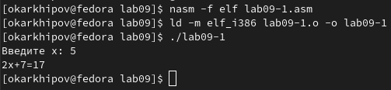

Figure 3: Работа программы lab09-1

Изменяю текст программы, добавляя подпрограмму _subcalcul в подпрограмму _calcul, для вычисления выражения , где вводится с клавиатуры, , . Т.е. передается в подпрограмму _calcul из нее в подпрограмму _subcalcul, где вычисляется выражение , результат возвращается в _calcul и вычисляется выражение . Результат возвращается в основную программу для вывода результата на экран. Помимо этого добавляю сообщение, напоминающее о возникновении сложной функции (см. листинг ниже, ср. с рис. 2).

**Листинг программы вычисления значения сложной функции**

%include 'in_out.asm'  
SECTION .data  
msg: DB 'Введите x: ',0  
result: DB 'Результат: 2*g(x)+7=',0  
ad: DB 'где g(x)=3x-1',0 ; новое выражение является сложной функцией  
SECTION .bss  
x: RESB 80  
res: RESB 80  
SECTION .text  
GLOBAL _start  
_start:  
;------------------------------------------  
; Основная программа  
;------------------------------------------  
mov eax, msg  
call sprint  
mov ecx, x  
mov edx, 80  
call sread  
mov eax,x  
call atoi  
call _calcul ; Вызов подпрограммы _calcul  
mov eax,result  
call sprint  
mov eax,[res]  
call iprintLF  
mov eax,ad  
call sprintLF  
call quit  
  
;------------------------------------------  
; Подпрограмма вычисления  
; выражения "2x+7"  
_calcul:  
call _subcalcul ; Вызов подпрограммы _subcalcul  
mov ebx,2  
mul ebx  
add eax,7  
mov [res],eax  
ret ; выход из подпрограммы  
  
_subcalcul: ; подпрограмма подпрограммы  
mov ebx,3 ; ebx=3  
mul ebx ; eax=eax*ebx  
sub eax,1 ; eax=eax-1  
ret ; завершение _subcalcul

Проверяю результат (рис. 4).

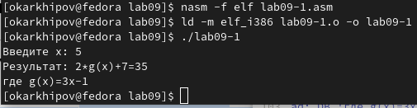

Figure 4: Работа измененной программы lab09-1

## 2.2 Отладка программам с помощью GDB

Создаю файл lab09-2.asm (рис. 5).

Figure 5: Файл lab09-2.asm

Figure 5: Файл lab09-2.asm

Ввожу код для вывода сообщения ‘Hello world!’ (рис. 6).

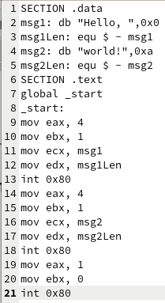

Figure 6: Код lab09-2.asm

Создаю исполняемый файл lab09-2 (рис. 7).

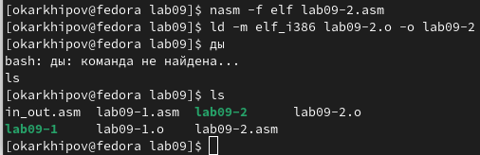

Figure 7: Код lab09-2.asm

Провожу трансляцию с ключом ‘-g’ , чтобы программу можно было отлаживать на уровне строк исходного кода (рис. 8).

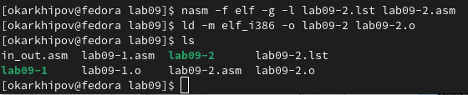

Figure 8: Трансляция и компановка lab09-2.asm

Загружаю исполняемый файл в отладчик. Выводится общая информация об отладчике и полезные ссылки (рис. 9).

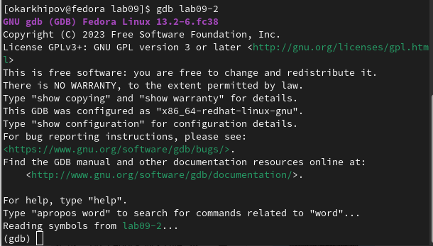

Figure 9: Загрузка lab09-2 в отладчик

Проверяю работу программы, запустив ее в оболочке GDB с помощью команды r , подтверждаю начало сессии, нажав ‘y’->‘ENTER’ (рис. 10).

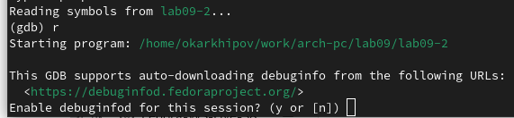

Figure 10: Запуск lab09-2 в оболочке GDB

На экран выводится результат работы программы (рис. 11).

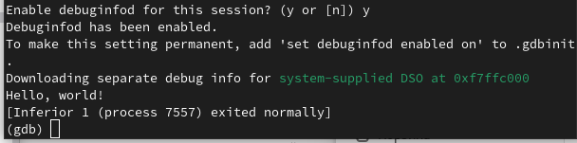

Figure 11: Работа lab09-2 в оболочке GDB

Устанавливаю брейкпоинт на метку _start, с которой начинается выполнение любой ассемблерной программы, после чего запускаю программу. Появляется краткая информация о точке останова и строке, следующей за _start (рис. 12).

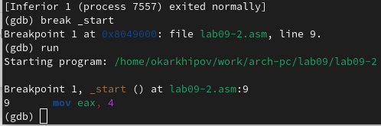

Figure 12: Брейкпоинт на метке _start

Ввожу команду disassemble _start , чтобы посмотреть дизассемблированный код программы (рис. 13).

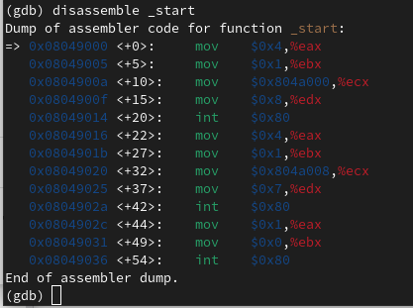

Figure 13: Дизассемблированный код программы lab09-2

Переключаюсь на отображение команд с Intel’овским синтаксисом:

(gdb) set disassembly-flavor intel  
(gdb) disassemble _start

Можно сравнить рис. 13 и рис. 14. В последней колонке режима ATT сначала указан адрес второго операнда, а затем со знаком ‘%’ - первый. Синтаксис Intel больше похож на исходный код, как он вводится в текстовый редактор: сохранен порядок адресов операндов и нет ‘%’.

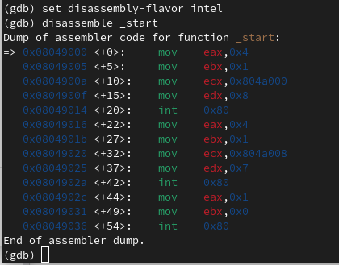

Figure 14: Дизассемблированный код с синтаксисом Intel

Ввожу команды для перехода в режим псевдографики. Как видим, значения регистров недоступны (рис. 15), так что снова ввожу команду run , после чего значения регистров появляются в верхней секции (рис. 16).

(gdb) layout asm  
(gdb) layout regs

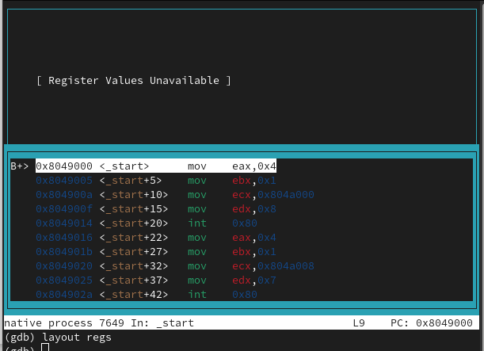

Figure 15: Режим псевдографики gdb 1

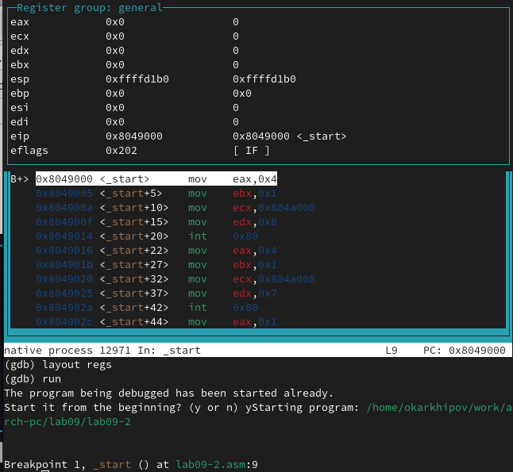

Figure 16: Режим псевдографики gdb 2

Проверяю наличие введенной ранее точки останова (рис. 17).

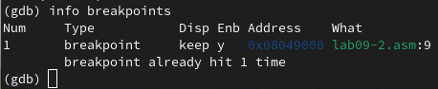

Figure 17: Точка останова break _start

Создаю новую точку останова по адресу предпоследней инструкции (mov ebx,0x0) и проверяю, какие точки останова созданы (рис. 18).

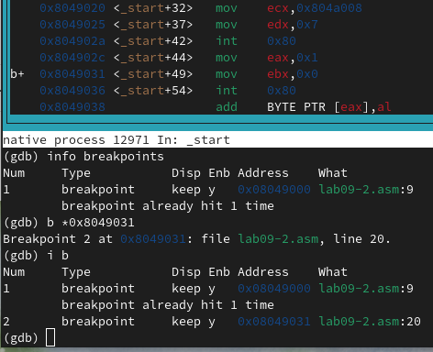

Figure 18: Точка останова по адресу инструкции

C помощью команды stepi (или si) выполняю 5 инструкций (рис. 19-24). Как видим, на каждом шаге измененные регистры выделены белым: 2 раза eax, ebx, 3 раза eip , ecx , edx .

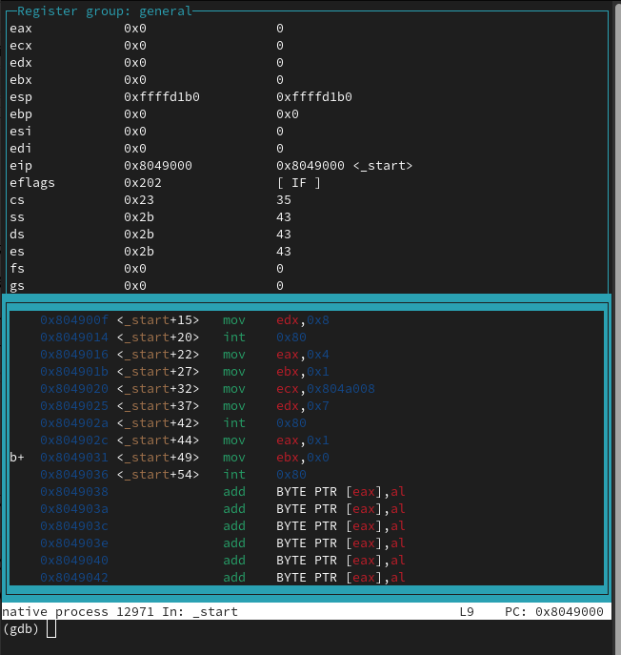

Figure 19: Начало

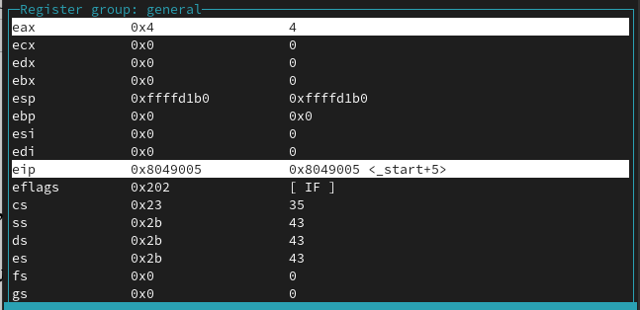

Figure 20: si 1

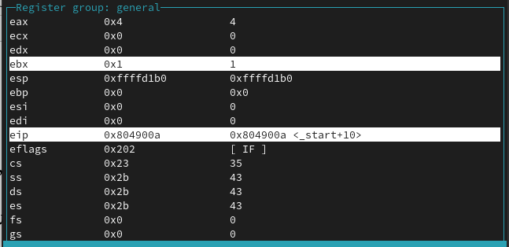

Figure 21: si 2

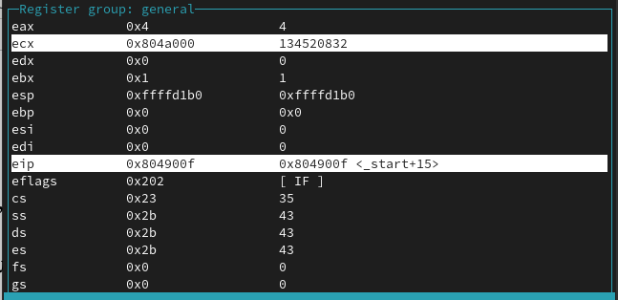

Figure 22: si 3

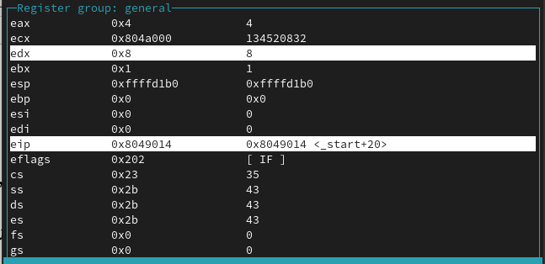

Figure 23: si 4

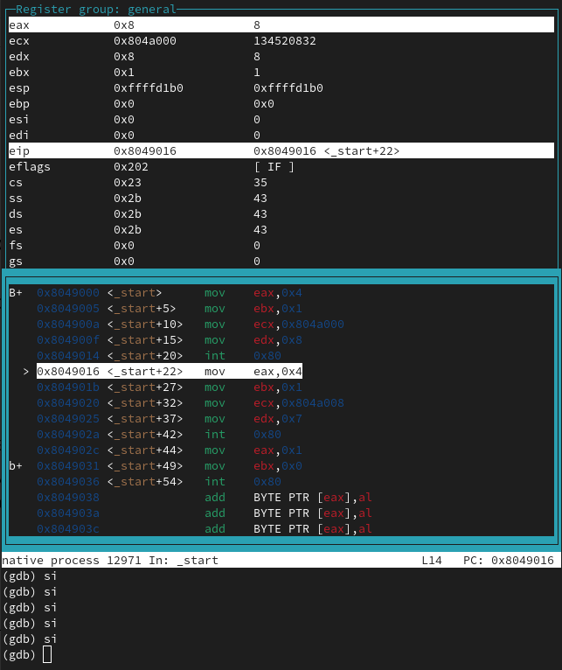

Figure 24: si 5

Далее ввожу команду i r , чтобы просмотреть содержимое регистров другим способом (рис. 25).

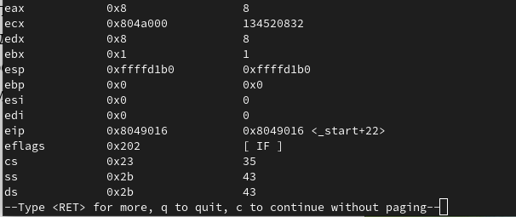

Figure 25: Работа команды info registers

Смотрю значение переменной msg1 по имени (рис. 26).

Figure 26: Значение переменной msg1 по имени

Figure 26: Значение переменной msg1 по имени

Смотрю значение переменной msg2 по адресу, определяя его по дизассемблированной инструкции mov ecx,msg2 (рис. 27).

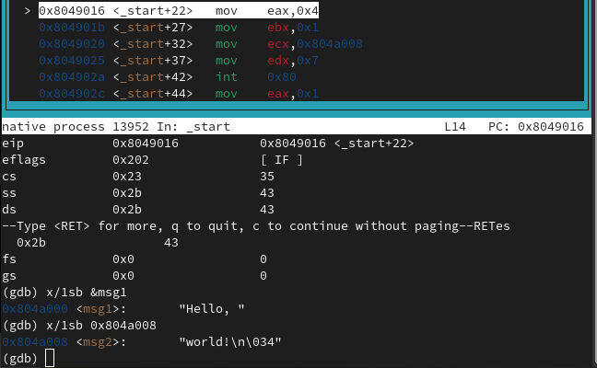

Figure 27: Значение переменной msg2 по адресу

Заменяю первый и второй символы переменной msg1 (рис. 28).

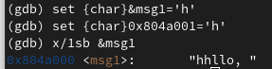

Figure 28: Замена символов переменной msg1

Заменяю третий символ переменной msg2 (‘r’ на ‘w’) (рис. 29).

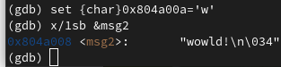

Figure 29: Замена символов переменной msg2

Вывожу в различных форматах значение регистра edx (p/x и p/a - символьный, p/t - двоичный, p/s - шестнадцатиричный) (рис. 30-31).

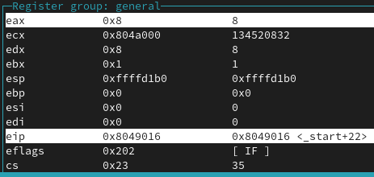

Figure 30: Секция значений регистров

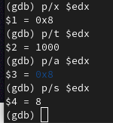

Figure 31: Различные форматы edx

С помощью команды set изменяю значение регистра ebx (рис. 32). Результаты различны из-за того, что в первом случае значение ebx было заменено на символ ‘2’, код которого в ASCII равен 50, во втором случае значение ebx заменяется на код.

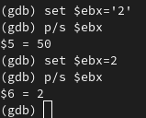

Figure 32: Замена значения регистра ebx

Завершаю выполнение программы при помощи continue и выхожу при помощи q (рис. 33).

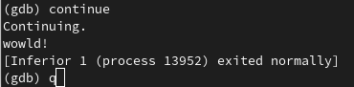

Figure 33: Завершение программы и выход из отладчика

## 2.3 Обработка аргументов командной строки в GDB

Копирую файл lab8-2.asm в lab09 с именем lab09-3.asm , создаю исполняемый файл (рис. 34).

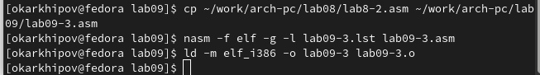

Figure 34: Файл lab09-3.asm

Используя ключ –args , загружаю программу в gdb с аргументами (рис. 35).

Figure 35: Загрузка lab09-3 в gdb с аргументами

Figure 35: Загрузка lab09-3 в gdb с аргументами

Для исследования расположения аргументов командной строки в стеке после запуска программы с помощью gdb устанавливаю точку останова перед первой инструкцией в программе и запускаю ее (рис. 36).

(gdb) b _start  
(gdb) run

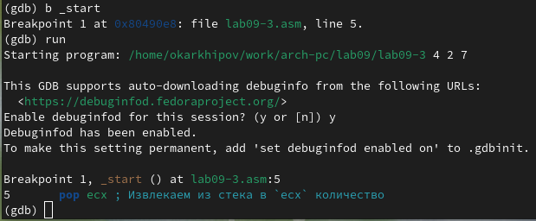

Figure 36: Установка точки останова и запуск lab09-3

Вывожу адрес вершины стека, где располагается число равное количеству аргументов командной строки (включая имя программы), их 4 (рис. 37).

Figure 37: Количество аргументов

Figure 37: Количество аргументов

Просматриваю остальные позиции стека – по адресу [esp+4] располагается адрес в памяти, где находится имя программы, по адресу [esp+8] хранится адрес первого аргумента, по адресу [esp+12] – второго, по адресу [esp+16] - третьего (рис. 38). Шаг изменения равен 4, т.к. данные аргументы смещены относительно вершины стека на 4, 8 и т.д. байта.

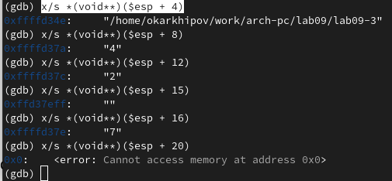

Figure 38: Остальные позиции стека

# 3 Самостоятельная работа

## 3.1 Преобразуйте программу из лабораторной работы №8

Копирую файл самостоятельной работы из ЛР8 с новым именем (рис. 39).

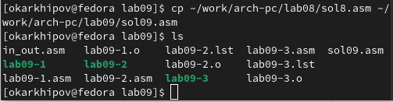

Figure 39: Файл sol09.asm

Редактирую код так, чтобы вычисление значений стало подпрограммой (рис. 40).

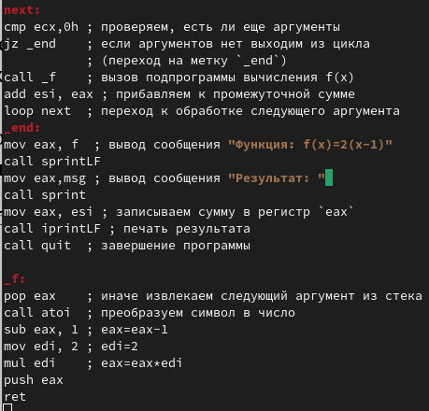

Figure 40: Часть кода с изменениями

Проверка корректности работы измененного кода (рис. 41).

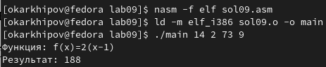

Figure 41: Проверка работы программы

## 3.2 Проверка программы при помощи отладчика

Создаю файл sol09-2.asm и ввожу код из листинга для вычисления выражения (рис. 42-43).

Figure 42: Файл для кода листинга

Figure 42: Файл для кода листинга

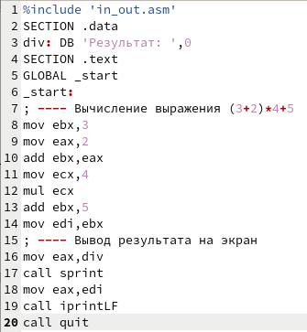

Figure 43: Код листинга

Проверка показывает ошибочный ответ (рис. 44).

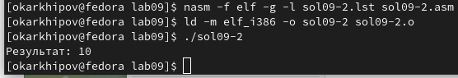

Figure 44: Проверка работы программы sol09-2

Запускаю sol09-2 в gdb , ставлю точку останова на _start , т.к. ошибка, очевидно, в теле программы и дизассемблирую ее при помощи синтаксиса Intel (рис. 45).

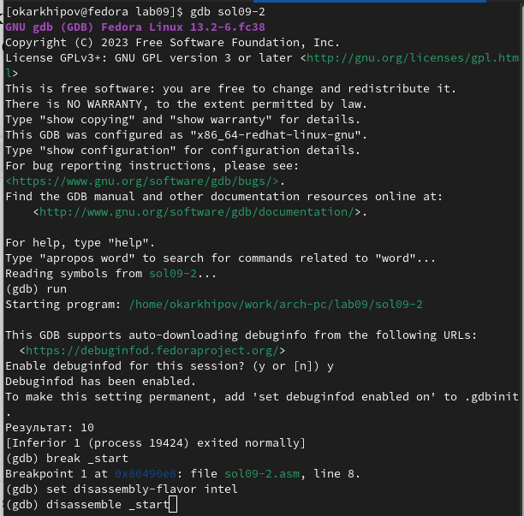

Figure 45: Запуск sol09-2 в gdb , точка останова и дизассемблирование

Включаю режим псевдографики (рис. 46).

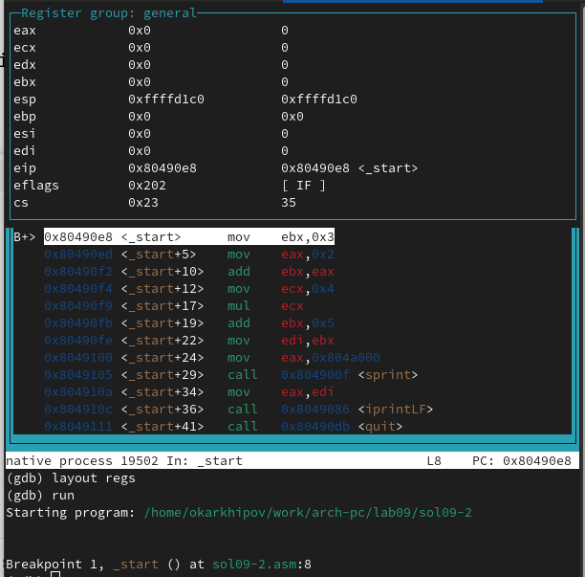

Figure 46: Режим псевдографики

Установлю точки останова после каждого действия (рис. 47). Буду проверять значения регистров eax , ebx , ecx на каждом шаге, т.к. они участвуют в вычислении значения выражения.

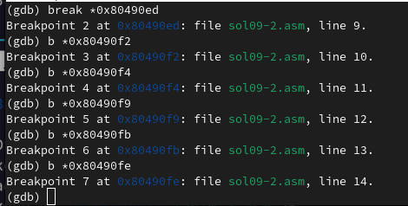

Figure 47: Точки останова

Запуcтив программу, и введя команды

(gdp) p/d $eax  
$1=0  
(gdp) p/d $ebx  
$2=0  
(gdp) p/d $ecx  
$3=0

где d отвечает за отображение результатов в десятичном формате, получаю пока значения во всех 3-х регистрах, равные нулю (рис. 48).

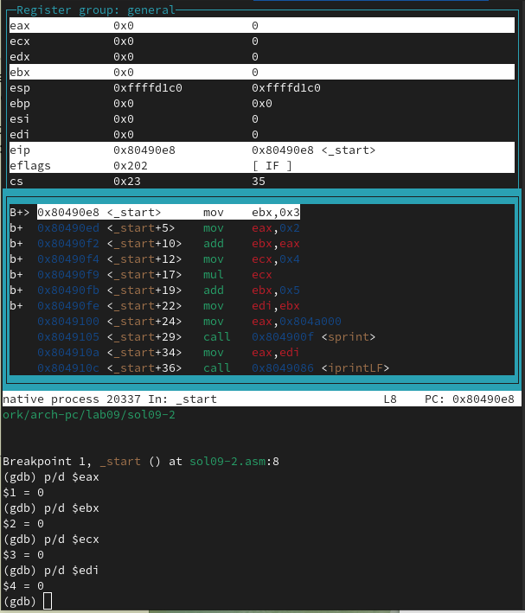

Figure 48: Шаг 0

Далее проматываю программу до следующей точки останова (на 1 строку) при помощи c . В верхней секции вижу, что из интересующих меня изменился только регистр ebx , он стал равен 3 (рис. 49).

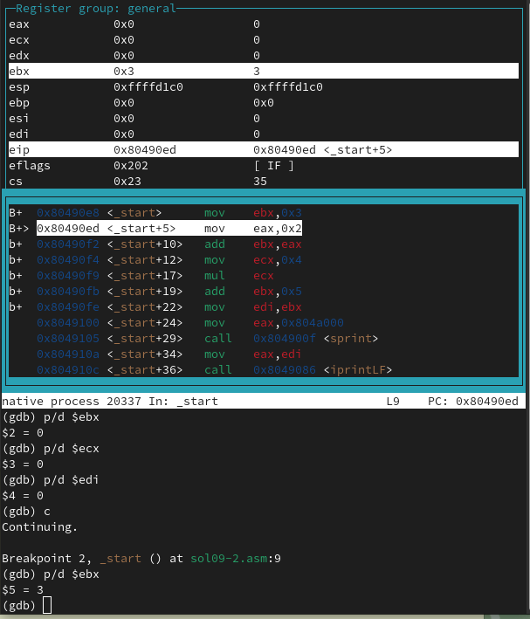

Figure 49: Шаг 1

Так же проматываю далее. Изменился eax , ему присвоено значение 2 (рис. 50).

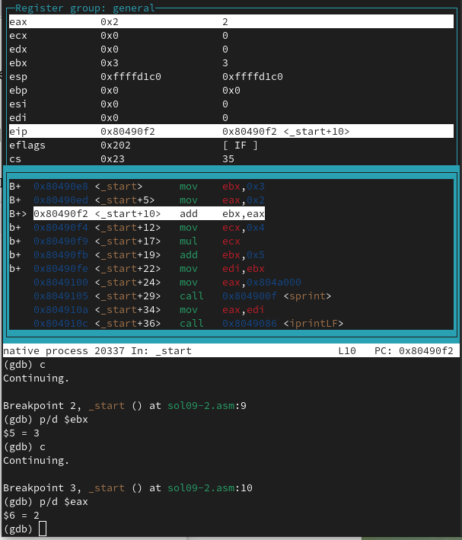

Figure 50: Шаг 2

Теперь эти два числа нужно сложить, за что отвечает следующая строка. Операция выполнена верно (получено число 5), и результат записан в регистр ebx (рис. 51).

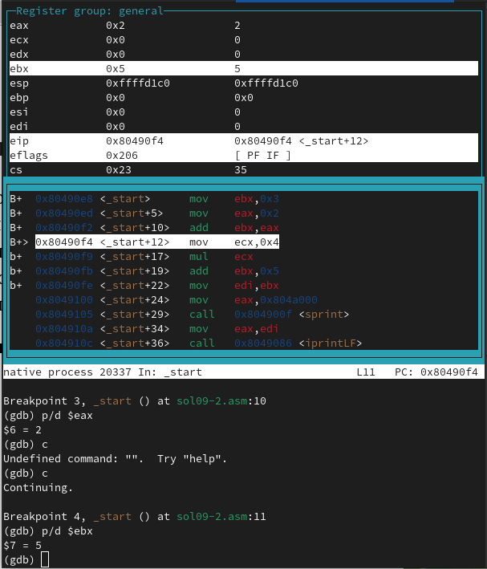

Figure 51: Шаг 3

Далее в регистр ecx было записано число 4 (рис. 52).

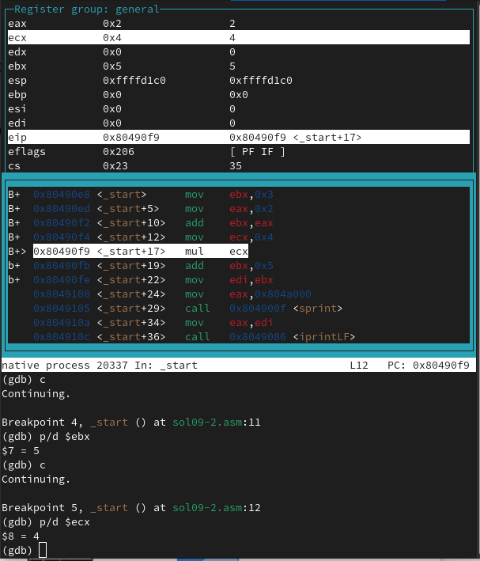

Figure 52: Шаг 4

Перехожу к следующему действию. Теперь в регистре eax стоит число 8 (рис. 53). Что является результатом операции ‘eax=eax*ecx=2*4’ , это неверно, т.к. необходима операция ‘eax=ebx*ecx=5*4=20’ из-за того что результат первого действия был записан в регистр ebx , однако когда размер операндов 4 байта один из сомножителей всегда берется из регистра eax и записывается в него же. Итак, необходимо записать результат первого сложения в регистр eax .

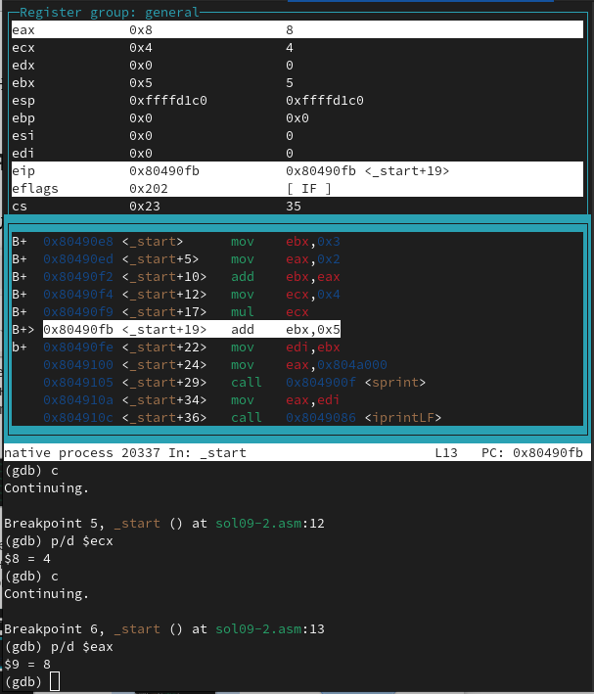

Figure 53: Шаг 5

На всякий случай продолжу проверку. После перехода к следующему шагу получаю ‘ebx=ebx+5=10’. Это итоговый ответ, и он неверный, т.к. в регистре ebx по сказанному выше не учитывается результат умножения (рис. 54).

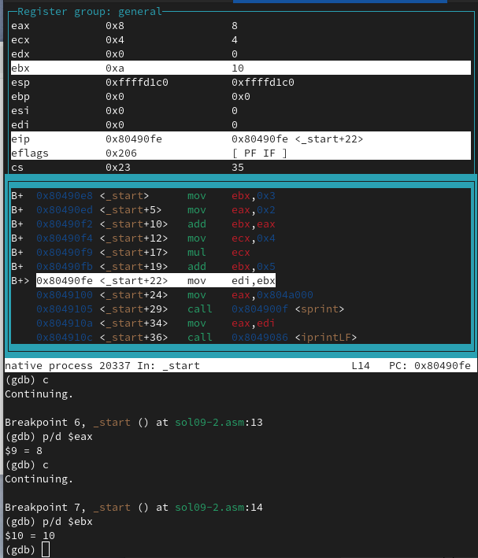

Figure 54: Шаг 6

Итак, чтобы программа работала корректно, нужно записать результат первого и последнего действий в регистр ‘eax’ вместо ‘ebx’ , а также поменять первое слогаемое в последнем действии на eax . Кроме того, т.к. для записи итогового значения используется регистр eax , то в edi нужно поместить значение eax

Выхожу из отладчика и исправляю код (рис. 55).

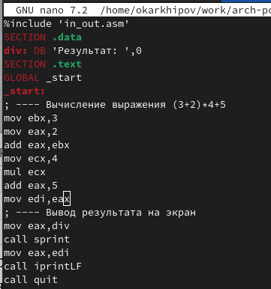

Figure 55: Исправление кода

Сохраняю изменения, выхожу из редактора, создаю исполняемый файл и запускаю его (рис. 56-57).

Figure 56: Создание исполняемого файла

Figure 56: Создание исполняемого файла

Figure 57: Запуск исправленной программы

Figure 57: Запуск исправленной программы

Получаю верно работающую программу. Хууух

# 4 Выводы

Освоены навыки написания программ при помощи подпрограмм и методы отладки при помощи gdb.

# Список литературы